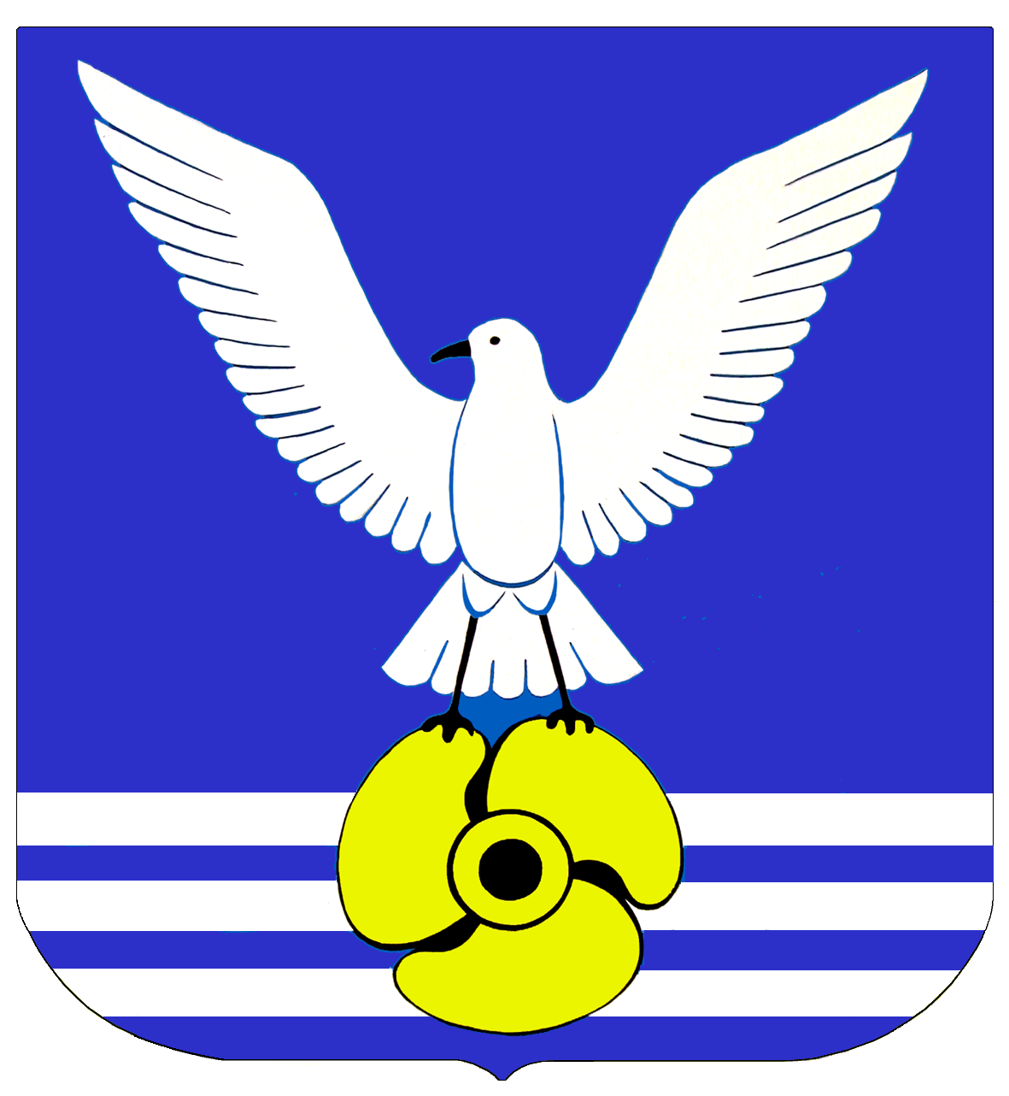

КОНТРОЛЬНО – СЧЁТНАЯ
ПАЛАТА
городского округа
Большой Камень

г. Большой Камень от 24 октября 2024 г.

ЗАКЛЮЧЕНИЕ № 37
к отчету администрации городского округа Большой Камень об исполнении
бюджета городского округа Большой Камень за девять месяцев 2024 года

Заключение Контрольно-счетной палаты городского округа Большой Камень на отчет об исполнении бюджета городского округа Большой Камень за девять месяцев 2024 года (далее – заключение) подготовлено в соответствии со статьей 9 Федерального Закона Российской Федерации «Об общих принципах организации и деятельности контрольно-счетных органов субъектов Российской Федерации и муниципальных образований» от 07.02.2011 № 6-ФЗ, Положением «О бюджетном устройстве и бюджетном процессе в городском округе Большой Камень», утверждённым решением Думы городского округа Большой Камень от 29.04.2021 г. № 409 и пунктом 1.8 Плана работы контрольно-счетной палаты на 2024 год.

В первоначальной редакции решения Думы городского округа Большой Камень от 19 декабря 2023 года № 135 «О бюджете городского округа Большой Камень на 2024 год и на плановый период 2025 и 2026 годов» (далее – решение о бюджете № 135) основные характеристики бюджета городского округа на 2024 год утверждены с профицитом:

по доходам – 2 332 131.36 тыс. рублей;

и расходам – 2 322 131.36 тыс. рублей;

размер профицита – 10 000,00 тыс. рублей.
В результате внесения (от 19.03.2024 № 158; от 04.04.2024 № 166; от 01.08.2024 № 193; от 05.09.2024 № 196) за девять месяцев четырех изменений в решение о бюджете № 135, основные параметры бюджета городского округа Большой Камень по состоянию на 01.10.2024 составили:
- прогнозируемый общий объем доходов бюджета городского округа в сумме 3 485 748,67 тыс. рубля;
- общий объем расходов бюджета городского округа в сумме 3 539 694,93 тыс. рублей;
- размер дефицита бюджета городского округа в сумме 53 946,25 тыс. рублей.
По сравнению с первоначально утвержденными, бюджетные назначения в за девять месяцев 2024 года увеличены по доходам на 49,47%, по расходам – на 52,43%. Информация представлена в таблице 1.
Таблица 1 (тыс. рублей)
№п/п | Наименование доходов | Решение Думы о бюджете на 2024 год и на плановый период 2025 и 2026 годов |  | Отклонение  сумма | %
 |  | в редакции решения №135 от 19.12.2023 | в редакции решения № 196 от 05.09.2024 | Отклонение  сумма | %
1 | 2 | 3 | 4 | 5=4-3 | 6=4/3
1 | Доходы, в том числе: | 2 332 131,36 | 3 485 748,67 | 1 153 617,31 | 149,47
1.1 | Налоговые и неналоговые доходы | 577 373,95 | 658 167,46 | 80 793,51 | 113,99
1.2 | Безвозмездные поступления | 1 754 757,41 | 2 827 581,21 | 1 072 823,80 | 161,14
2 | Расходы | 2 322 131,36 | 3 539 694,93 | 1 217 563,57 | 152,43
3 | Дефицит/профицит | 10 000,00 | -53 946,26 | -63 946,26 | 0,00

Показатели сводной бюджетной росписи по расходам бюджета соответствуют показателям, утвержденным решением Думы № 135 (в редакции от 05.09.2024 № 196).
Исполнение бюджета городского округа Большой Камень за девять месяцев 2024 года составило:
2 161 069,24 тыс. рублей или 61.99% по доходам,
2 032 346,65 тыс. рублей или 57,42% по расходам.
128 722,59 тыс. рублей - профицит бюджета.
Исполнение по итогам девяти месяцев по доходам и расходам сложилось ниже планируемого среднего показателя исполнения (75%), но выше показателей 2023 года. За аналогичный период 2023 года бюджет городского округа Большой Камень исполнен по доходам в сумме 1 633 271,08 тыс. рублей или 64,58% и 1 514 706,54 тыс. рублей или 59,29% по расходам
Структура доходов бюджета городского округа Большой Камень за девять месяцев по отношению к аналогичному периоду прошлого года практически не изменилась:
Удельный вес собственных доходов в общем объеме доходов бюджета составил только 24,04%, что незначительно ниже уровня аналогичного периода прошлого года (26%) на 1,96% Доля безвозмездных поступлений выросла на 1,96% и составила 75,96% против 74% аналогичного периода прошлого года.
Структура доходов бюджета представлена в диаграмме 1.

Диаграмма 1 (тыс. рублей)
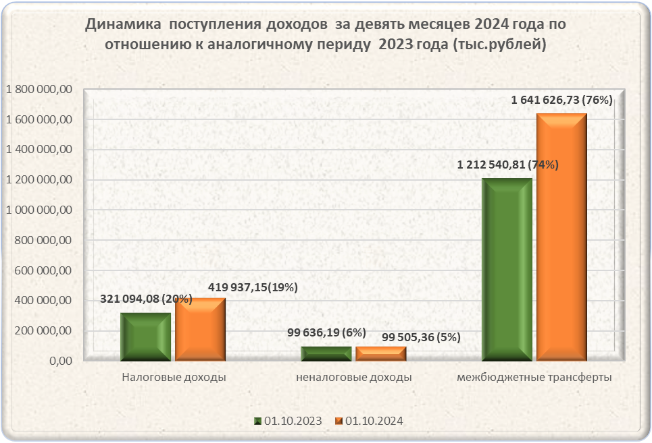

Налоговые и неналоговые доходы
Структура поступлений налоговых и неналоговых доходов за девять месяцев 2024 года по отношению к предыдущему периоду практически не изменилась. Основными доходными источниками в составе налоговых и неналоговых доходов бюджета, как и прежде, остается налог на доходы физических лиц, который составляет – 66,03% (2023 год 63,90%) и доходы от использования и продажи имущества, находящегося в муниципальной собственности – 15,09% (2023 год – 17,47%).
Анализ исполнения налоговых и неналоговых доходов бюджета за девять месяцев 2024 года в сравнении с исполнением 2023 года за аналогичный период представлен в таблице 2.
Таблица 2 (тыс. руб.)
Наименование источника доходов | СПРАВОЧНО исполнение 9 месяцев 2023 года | План 2024 года | Исполнение за 9 месяцев 2024 года | Отклонение показателей исполнения от плана | % исполнения текущего года | % исполнения периода текущего года к 2023 году
1 | 2 | 3 | 4 | 5=4-3 | 6=4/3 | 7=4/2
Налоговые и неналоговые доходы, в том числе: | 420 730,27 | 658 167,46 | 519 442,51 | -138 724,95 | 78,92 | 123,46
Налоговые доходы | 321 094,08 | 527 774,80 | 419 937,15 | -107 837,65 | 79,57 | 130,78
Налог на доходы физических лиц | 268 862,56 | 435 000,00 | 342 968,12 | -92 031,88 | 78,84 | 127,56
Акцизы | 13 394,80 | 20 507,00 | 13 942,90 | -6 564,10 | 67,99 | 104,09
Налоги на совокупный доход | 473,91 | 17 453,00 | 17 177,69 | -275,31 | 98,42 | 3624,67
Налог на имущество физических лиц | 4 596,19 | 18 700,00 | 7 236,03 | -11 463,97 | 38,70 | 157,44
Земельный налог | 28 505,98 | 28 570,00 | 29 681,87 | 1 111,87 | 103,89 | 104,13
Государственная пошлина | 5 260,64 | 7 544,80 | 8 930,54 | 1 385,74 | 118,37 | 169,76
Неналоговые доходы | 99 636,19 | 130 392,66 | 99 505,36 | -30 887,30 | 76,31 | 99,87
Доходы от использования имущества, находящегося в государственной и муниципальной собственности | 42 016,32 | 62 136,26 | 44 204,80 | -17 931,46 | 71,14 | 105,21
Доходы от использования природных ресурсов | 3 295,14 | 3 080,00 | 2 636,18 | -443,82 | 85,59 | 80,00
Доходы от платных услуг и компенсации затрат государству | 9 158,10 | 405,40 | 13 702,62 | 13 297,22 | 3 380,02 | 149,62
Доходы от продажи материальных и нематериальных активов | 31 499,88 | 22 466,59 | 34 186,46 | 11 719,87 | 152,17 | 108,53
Штрафы, санкции, возмещение ущерба | 959,91 | 2 304,41 | 1 515,02 | -789,39 | 65,74 | 157,83
Прочие неналоговые доходы | 12 706,84 | 40 000,00 | 3 260,28 | -36 739,72 | 8,15 | 25,66

Налоговые и неналоговые доходы за девять месяцев 2024 года исполнены в сумме 519 442,51 тыс. рублей, что составляет 78,92% от годовых плановых назначений.
По отношению к аналогичному периоду прошлого года рост налоговых и неналоговых доходов составил 23,46%, или (+) 98 712,24 тыс. рублей.
Рост налоговых доходов наблюдается практически по всем подгруппам классификации доходов, но основной прирост в натуральных показателях наблюдается по бюджетообразующему налогу на доходы физических лиц (НДФЛ), который по отношению к аналогичному периоду прошлого года составил (+) 74 105,56 тыс. рублей или 27,56%, что обусловлено ростом фонда оплаты труда в связи с масштабной индексацией оплаты труда и ростом минимального размера оплаты труда (МРОТ). Кроме того, значительно возросли поступления налогов на совокупный доход (+) 16 703,78 тыс. рублей, что обусловлено отсутствием в текущем году возвратов сельхозналога по итогам годовой отчетности, которые в прошлом году по итогам исполнения 9 месяцев в натуральных показателях составляли 8 811,92 тыс. рублей.
Динамика поступления доходов в сравнении с аналогичным периодом прошлого года приведена в диаграмме 2.

Диаграмма 2 (тыс. рублей)
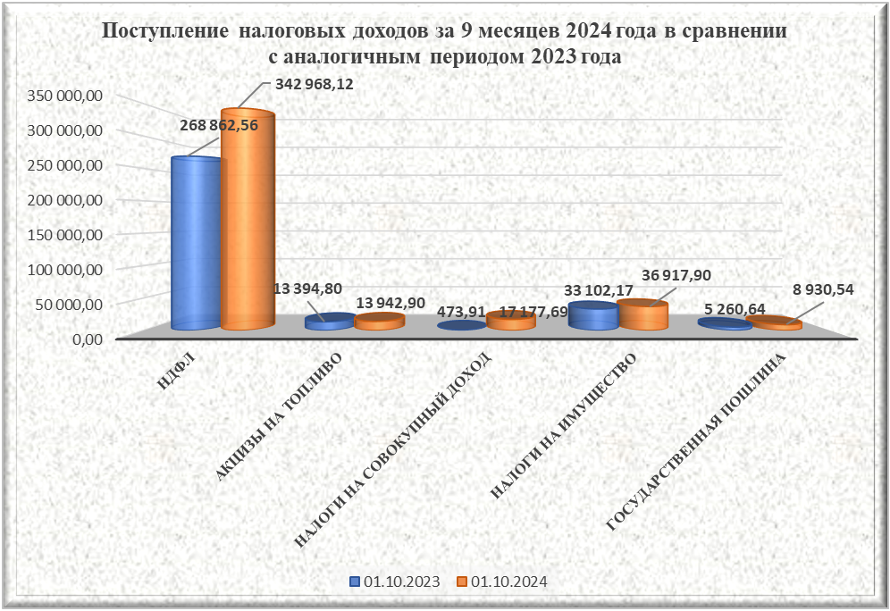

Поступление НДФЛ за девять месяцев 2024 года составило 78,84% от утвержденных плановых назначений (2023 год – 70,94%). Учитывая равномерность поступления налога на доходы физических лиц, а также выплату заработной платы в декабре за январь очередного финансового года, в связи с чем в декабре поступает двойной объем среднемесячного поступления от данного источника доходов, исходя из фактического поступления по итогам исполнения девяти месяцев, планируемый объем поступлений данного налога в бюджете занижен ориентировочно на 50.0 млн. рублей, и может рассматриваться как резерв дополнительных поступлений доходов в бюджет городского округа Большой Камень в 2024 году.
Практически все налоговые поступления по итогам исполнения девяти месяцев текущего года демонстрируют положительные значения (более 75%), за исключением налогов на имущество физических лиц, срок платежа по которым еще не наступил. Источниками дополнительных поступлений доходов в бюджет городского округа Большой Камень в 2024 году можно рассматривать налоги на совокупный доход, земельный налог, поступления от уплаты госпошлины.
Поступления по группе доходов «Неналоговые доходы» исполнены практически на уровне аналогичного периода прошлого года. За 9 месяцев текущего года доходы данной группы исполнены на 76,31%, что составляет 99 505,36 тыс. рублей (2023 год - 99 636,19 тыс. рублей), и не вызывают сомнения в исполнении плановых назначений (диаграмма 3).

Диаграмма 3(тыс. рублей)
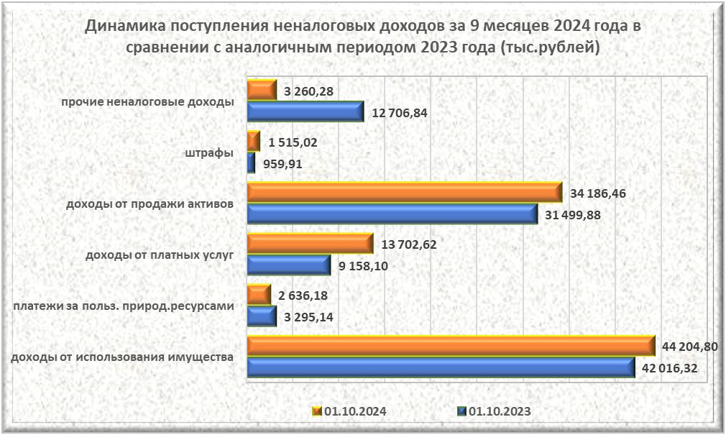
По итогам исполнения доходной базы по неналоговым доходам за 9 месяцев, источники дополнительных доходов не установлены. Вместе с тем, наблюдается значительное невыполнение поступлений по подгруппе «Прочие неналоговые доходы», которые исполнены только на 8,15%, что свидетельствует о завышении плановых годовых назначений (-36 739,72 тыс. рублей)

Безвозмездные поступления.

За отчетный период в бюджет городского округа поступили межбюджетные трансферты из бюджета Приморского края в общем объеме 1 641 626,73 тыс. рублей или 58,06 % от утвержденных годовых назначений.

Наименование трансфертов | Утверждено на 2024 год | Исполнение за 9 месяцев | % исполнения | Отклонение от плана
Дотации | 351 763,58 | 351 763,58 | 100,00 | 0,00
субсидии | 1 767 015,82 | 749 449,46 | 42,41 | -1 017 566,36
субвенции | 671 170,84 | 524 774,98 | 78,19 | -146 395,86
иные межбюджетные трансферты | 37 630,96 | 28 393,71 | 75,45 | -9 237,25
возврат остатков трансфертов | 0,00 | -12 755,00 | 0,00 | -12 755,00
ИТОГО | 2 827 581,20 | 1 641 626,73 | 58,06 | -1 185 954,47

Самое низкое исполнение по данной группе доходов по итогам исполнения 9 месяцев наблюдается по подгруппе «Субсидии», которые исполнены только на 42,41%, что вызывает сомнение в полном освоении средств, утвержденных в бюджете на софинансирование расходов по реализации вопросов местного значения.
По отношению к аналогичному периоду 2023 года объем поступивших безвозмездных поступлений возрос на 429 085,93 тыс. рублей или на 35,39%. Структура безвозмездных поступления из других бюджетов бюджетной системы Российской Федерации в 2024 году изменилась. Основную долю среди поступлений данной группы за девять месяцев составляют субсидии и субвенции бюджету городского округа.
Объем поступлений в бюджет средств субсидий по отношению к прошлому году возрос более чем в 3 раза, что связано с реализацией на территории мероприятий Плана комплексного социально- экономического развития городского округа Большой Камень.
Поступление безвозмездных поступлений в сравнении с аналогичным периодом прошлого года представлено в диаграмме 4.
Диаграмма 4 (тыс. рублей)

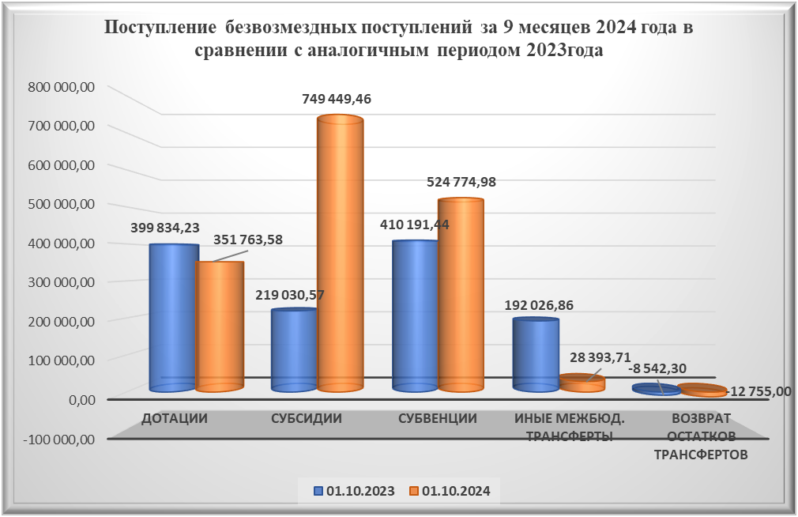
Наибольший удельный вес доходов в общем объеме поступивших доходов бюджета городского округа Большой Камень обеспечивают пять главных администраторов поступлений (Администрация городского округа Большой Камень - 29,40%; Управление образования администрации городского округа Большой Камень-23,21%; Управление финансов администрации городского округа Большой Камень – 17,37%; Управление культуры администрации городского округа Большой Камень- 14,66%; Управление Федеральной налоговой службы по Приморскому краю-12,91%;).

Исполнение бюджета городского округа по расходам
Исполнение бюджета городского округа по расходам за девять месяцев 2024 года при плановых назначениях, утвержденных сводной бюджетной росписью в объеме 3 539 694,93 тыс. рублей составило 2 032 346,65 тыс. рублей или 57,42% от годовых бюджетных назначений (в 2023 году - 59,29 % ).
По отношению к аналогичному периоду прошлого года уровень исполнения бюджета по расходам возрос в натуральных показателях на 517 640,11 тыс. рублей и снизился в процентном отношении на 1,88% к прошлому году, что свидетельствует об ослаблении финансовой дисциплины.
На протяжении ряда лет по итогам исполнения девяти месяцев наблюдается низкое исполнение расходной части бюджета. Средний уровень исполнения расходов за 9 месяцев с 2020 по 2024 годы составляет только 55,69%, что значительно ниже планируемого среднего уровня исполнения (75%). Существуют реальные риски неосвоения в полном объеме утвержденных средств бюджета городского округа.
Информация об исполнении бюджета за 9 месяцев в сравнении с прошлыми аналогичными периодами представлена в диаграмме 5.
Диаграмма 5 (тыс. рублей)

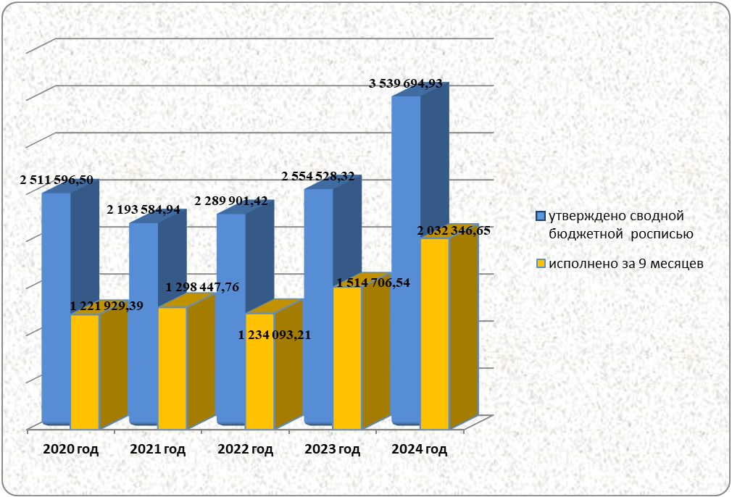
Наименьшее исполнение бюджета за девять месяцев 2024 года отмечается по трем разделам бюджетной классификации «Национальная экономика», «Физическая культура и спорт», «Жилищно - коммунальное хозяйство».
Сведения об исполнении бюджетных назначений по разделам бюджетной классификации расходов бюджетов бюджетной системы Российской Федерации за 9 месяцев 2024 года представлены в таблице 3.
Таблица 3 (тыс. рублей)
№п/п | Наименование раздела бюджетной классификации | Справочно: исполнение на 01.10.2023 | 2024 год |  |  | % исполнения к периоду прошлого года
№п/п | Наименование раздела бюджетной классификации | Справочно: исполнение на 01.10.2023 | утверждено сводной бюджетной росписью на 01.10.2024 | исполнение на 01.10.2024 | % исполнения текущего года | % исполнения к периоду прошлого года
1 | 2 | 3 | 4 | 5 | 6=5/4 | 7=5/3
1 | Общегосударственные расходы | 116 162,00 | 219 902,83 | 141 125,68 | 64,18 | 121,49
2 | Национальная оборона | 637,71 | 6 851,79 | 6 375,67 | 93,05 | 0,00
3 | Национальная безопасность и правоохранительная деятельность | 18 736,09 | 31 189,25 | 22 112,54 | 70,90 | 118,02
4 | Национальная экономика | 172 424,37 | 379 511,69 | 175 176,31 | 46,16 | 101,60
5 | Жилищно коммунальное хозяйство | 161 304,37 | 518 088,34 | 191 267,78 | 36,92 | 118,58
6 | Образование | 648 147,68 | 1 249 661,74 | 842 870,21 | 67,45 | 130,04
7 | Культура и кинекматография | 215 860,28 | 550 279,12 | 401 395,87 | 72,94 | 185,95
8 | Здравоохранение | 0,00 | 2 285,06 | 0,00 | 0,00 | 0
9 | Социальная политика | 43 438,34 | 97 736,69 | 85 803,95 | 87,79 | 197,53
10 | Физическая культура и спорт | 134 191,98 | 480 771,23 | 163 696,01 | 34,05 | 121,99
11 | Средства массовой информации | 3 727,44 | 3 324,75 | 2 456,10 | 73,87 | 65,89
12 | Обслуживание муниципального долга | 76,28 | 92,44 | 66,53 | 71,97 | 0,00
 | ИТОГО расходов | 1 514 706,54 | 3 539 694,93 | 2 032 346,65 | 57,42 | 134,17
Ежегодно наблюдается низкое исполнение бюджета по направлению «Капитальные вложения в объекты муниципальной собственности». В текущем году, по итогам исполнения девяти месяцев при плановых назначениях по данному направлению в объеме 1 126 455,17 тыс. рублей освоены средства бюджета только на 27,81%, что в сумме составило 313 229,15тыс. рублей.
Из 13 инвестиционных проектов, на реализацию которых утверждены бюджетные ассигнования, по пяти объектам кассовое исполнение за 9 месяцев составляет 0,0%:
♦ Реконструкция автомобильной дороги от ул. Маслакова вдоль Судостроительного комплекса "Звезда" до территории Приморского металлургического завода
♦ Строительство детского сада на 280 мест (застройка при металлургическом заводе)
♦ Строительство общеобразовательной школы на 840 мест
♦ Реконструкция водоочистных сооружений (строительство завода по производству горячекатаного проката)
♦ Ремонт объектов водопроводно-канализационного хозяйства
Освоение средств, утвержденных в бюджете на инвестиции в разрезе объектов капитального строительства (реконструкции) представлено в диаграмме 6.
Диаграмма 6 (тыс. рублей)
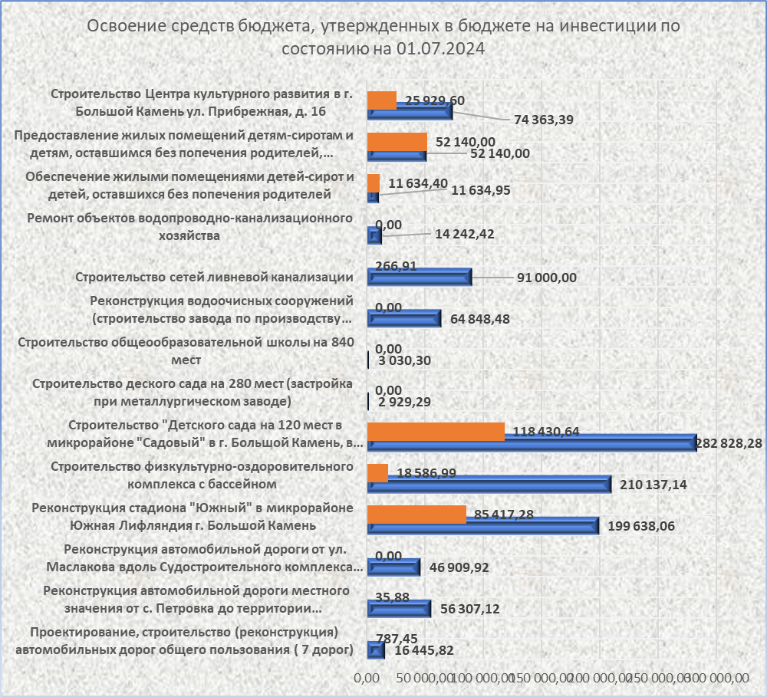

Кроме низкого освоения средств, предусмотренных в бюджете на капитальные вложения в объекты муниципальной собственности, по итогам исполнения за девять месяцев наблюдается так же очень низкое исполнение по расходам, утвержденным на закупку товаров, работ и услуг для обеспечения муниципальных нужд (57,59%).
Расходы на выплату заработной платы служащих органов местного самоуправления и работникам казенных учреждений исполнены на 70,07%, что свидетельствует о достаточности утвержденных бюджетных ассигнований в 2024 году.
Информация об освоении средств бюджета по видам (направлениям) расходов представлена в таблице 4.
Таблица 4 (тыс. рублей)
№ п/п | Наименование направления расходов | вид расходов | Справочно : 9 месяцев 2023 года | Утверждено по состоянию на 01.10.2024 | Исполнено по состоянию на 01.10.2024 | % исполнения за 9 месяц.
1 | Расходы на выплаты персоналу в целях обеспечения выполнения функций муниципальными органами, казенными учреждениями | 100 | 185 558,96 | 337 391,54 | 236 421,37 | 70,07
2 | Закупка товаров, работ и услуг для обеспечения муниципальных нужд | 200 | 241 681,09 | 588 106,13 | 338 702,52 | 57,59
3 | Социальное обеспечение и иные выплаты населению | 300 | 18 820,83 | 28 787,49 | 18 287,71 | 63,53
4 | Капитальные вложения в объекты муниципальной собственности | 400 | 277 017,57 | 1 126 455,17 | 313 229,15 | 27,81
5 | Предоставление субсидий бюджетным, автономным учреждениям и иным некоммерческим организациям | 600 | 783 768,90 | 1 439 126,20 | 1 112 032,45 | 77,27
6 | Обслуживание муниципального долга | 700 | 76,28 | 92,44 | 66,53 | 71,97
7 | Иные бюджетные ассигнования | 800 | 7 782,91 | 19 735,95 | 13 606,92 | 68,94
 | ИТОГО |  | 1 514 706,54 | 3 539 694,92 | 2 032 346,65 | 57,42

Исполнение расходной части бюджета в разрезе муниципальных программ за 9 месяцев составило всего 56,62 % от утвержденных годовых назначений (2023 год – 58,97%). Информация о структуре и объемах освоенных средств в разрезе муниципальных программ представлена в диаграмме 7.

Диаграмма 7 (тыс. рублей)
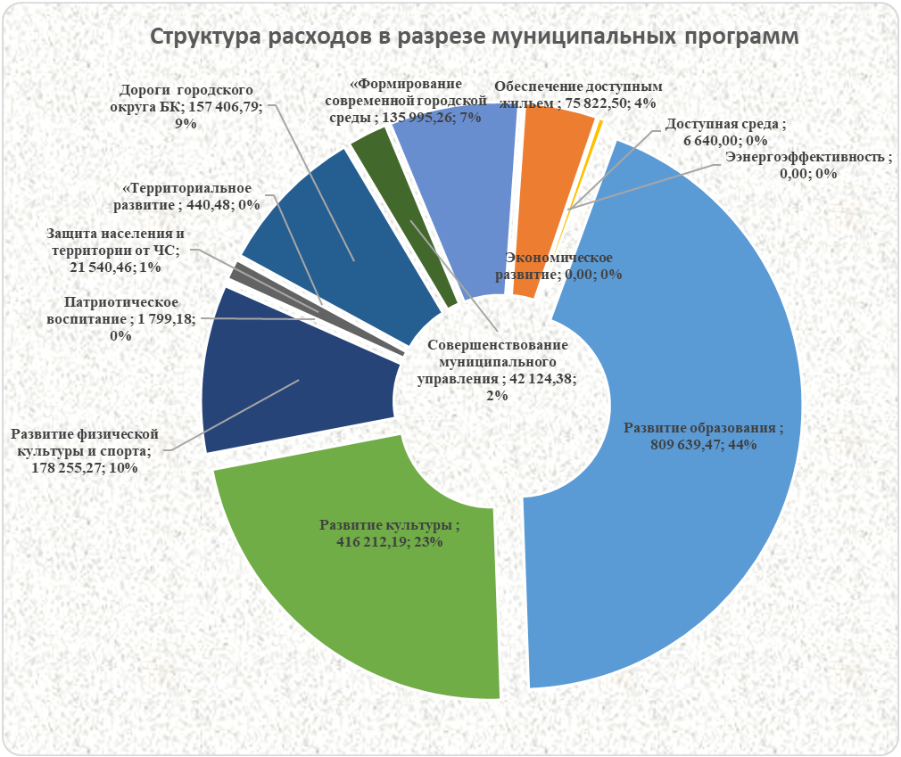
Из 13 муниципальных программ, на реализацию которых утверждены бюджетные ассигнования, наименьшее исполнение (менее 50%) сложилось по четырем программам. По двум программам исполнение составляет 0,00 рублей:
- "Экономическое развитие городского округа Большой Камень" на 2020-2027 годы;
-"Энергоэффективность и развитие газоснабжения в городском округе Большой Камень на 2020 -2027 годы".
Информация представлена в таблице 5
Таблица 5 (тыс. рублей)
№п/п | Наименование муниципальной программы | Справочно: 9 месяцев 2023 года | 2024 год
№п/п | Наименование муниципальной программы | Справочно: 9 месяцев 2023 года | Утверждено сводной бюджетной росписью на 01.10.2024 | Исполнено по состоянию на 01.10.2024 | % исполнения 9 мес.2024 года
1 | 2 | 3 | 4 | 5 | 6=5/4
1 | "Экономическое развитие городского округа Большой Камень" на 2020-2027 годы | 348,18 | 193,12 | 0,00 | 0,00
2 | "Обеспечение доступным жильем и качественными услугами жилищно-коммунального хозяйства населения городского округа Большой Камень" на 2020-2027 годы | 60 024,07 | 250 730,69 | 75 822,50 | 30,24
3 | "Энергоэффективность и развитие газоснабжения в городском округе Большой Камень на 2020 -2027 годы" | 2 113,64 | 1 323,88 | 0,00 | 0,00
4 | "Доступная среда на период 2020-2027 годы" | 0,00 | 6 640,00 | 6 640,00 | 100,00
5 | "Развитие образования в городском округе Большой Камень на 2020-2027 годы" | 622 733,55 | 1 202 424,03 | 809 639,47 | 67,33
6 | "Развитие культуры городского округа Большой Камень" на 2020-2027 годы | 231 821,55 | 573 114,96 | 416 212,19 | 72,62
7 | "Развитие физической культуры и спорта в городском округе Большой Камень" на 2020-2027 годы | 150 636,21 | 499 440,28 | 178 255,27 | 35,69
8 | "Патриотическое воспитание граждан, развитие институтов гражданского общества на территории городского округа Большой Камень" на 2020-2027 годы | 1 658,75 | 1 799,18 | 1 799,18 | 100,00
9 | "Защита населения и территории от чрезвычайных ситуаций" на 2020-2027 годы | 19 086,43 | 30 490,72 | 21 540,46 | 70,65
10 | «Территориальное развитие городского округа Большой Камень» на 2018-2026 годы | 7 313,37 | 4 868,15 | 440,48 | 9,05
11 | «Дороги городского округа Большой Камень» на 2020 -2030 годы | 156 843,44 | 356 530,10 | 157 406,79 | 44,15
12 | "Совершенствование муниципального управления" на 2020-2026 годы | 39 631,47 | 67 337,10 | 42 124,38 | 62,56
13 | «Формирование современной городской среды на территории городского округа Большой Камень» на 2018-2030 годы | 87 358,58 | 265 469,69 | 135 995,26 | 51,23
Всего расходов в разрезе программ |  | 1 379 569,24 | 3 260 361,90 | 1 845 875,98 | 56,62
Непрограммные расходы бюджета |  | 135 137,31 | 279 333,03 | 186 470,67 | 66,76
ИТОГО расходы бюджета |  | 1 514 706,55 | 3 539 694,93 | 2 032 346,65 | 57,42

Объем муниципального долга по состоянию на 01.10.2024 уменьшился по отношению к показателю на начало текущего года на 10,6% или на 10 000,00 тыс. рублей и составил 84 000,00 тыс. рублей, из которых долг в сумме 36 000,00 тыс. рублей, в соответствии с условиями бюджетного договора от 23.11.2021 года подлежит погашению в полном объеме 01.11.2026.

Диаграмма 8 (тыс. рублей)
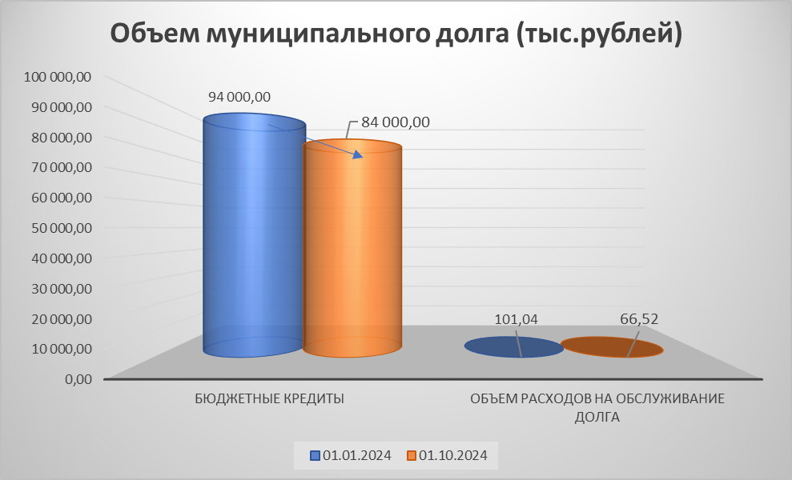

Муниципальный долг составляет 12,76% от объема запланированных налоговых и неналоговых доходов бюджета. Объем расходов на обслуживание муниципального долга в 2024 году по состоянию на 01.10.2024 составил 66,52 тыс. рублей.
Непрограммные расходы бюджета, которые включают в себя расходы на обеспечение деятельности органов местного самоуправления, на исполнение вопросов местного значения, на исполнение переданных государственных полномочий, обслуживание муниципального долга, формирование резервного фонда администрации и которые традиционно ежегодно исполняются равномерно, за 9 месяцев 2024 года исполнены на 66,76% (в 2023 году – 62,78%).
Удельный вес кассовых расходов по непрограммным направлениям в общем объеме исполненных расходов бюджета возрос по отношению к аналогичному периоду прошлого года и составил 9,18 % в (2023 году – 8,92 % %).

Максимальная доля расходов на содержание органов местного самоуправлении на 2024 год установлена постановлением Правительства Приморского края от 26.12.2023 № 945-пп в размере 28,10% от объема налоговых и неналоговых доходов и дотаций на выравнивание бюджетной обеспеченности, что в сумме составляет 184 945,06 тыс. рублей.

Фактически, в бюджете городского округа Большой Камень по состоянию на 01.10.2024 расходы на содержание органов местного самоуправления на 2024 год запланированы в сумме 151 059,36 тыс. рублей или 22,95 от объема налоговых и неналоговых доходов и дотаций на выравнивание бюджетной обеспеченности, т.е. в пределах норматива, установленного для городского округа Большой Камень постановлением правительства № 945-пп.
По итогам исполнения девяти месяцев 2024 года указанные расходы составили 101 617,53 тыс. рублей или 19.56% от объема фактически поступивших налоговых и неналоговых доходов и дотаций на выравнивание бюджетной обеспеченности, что так же не превышает установленный норматив.

Выводы и предложения:
1. Отчет об исполнении бюджета городского округа Большой Камень за девять месяцев 2024 года, в соответствии со статьей 264.2 Бюджетного кодекса Российской Федерации и статьей 34 Положения о бюджетном устройстве и бюджетном процессе в городском округе Большой Камень, утвержден постановлением администрации городского округа Большой Камень от 17.10.2024 «№ 3152 и отражает кассовое исполнение доходов, расходов и источников финансирования дефицита бюджета городского округа за период с 1 января 2024 года по 30 сентября 2024 года включительно.
2. Согласно данным отчета об исполнении бюджета городского округа по состоянию на 01.10.2024 (ф. 0503117) бюджет городского округа Большой Камень за девять месяцев 2024 года по отношению к утвержденным бюджетным назначениям на 2024 год исполнен по доходам в сумме 2 161 069,24 тыс. рублей или 62% и 2 032 346,65 тыс. рублей или 57,42% по расходам. Бюджет городского округа исполнен с профицитом в размере 128 722,60 тыс. рублей.
3. Объем муниципального долга по состоянию на 01.10.2024 уменьшился по отношению к показателю на 01.01.2024 на 10% или на 10 000,00 тыс. рублей и составил 84 000,00 тыс. рублей. Муниципальный долг составляет 12,76% от объема запланированных налоговых и неналоговых доходов бюджета. Объем расходов на обслуживание муниципального долга в 2024 году по состоянию на 01.10.2024 составил 66,52тыс. рублей.

4. По итогам исполнения 9 месяцев 2024 года расходы на содержание органов местного самоуправления составили 101 617,53 тыс. рублей или 19.56% от объема фактически поступивших налоговых и неналоговых доходов и дотаций на выравнивание бюджетной обеспеченности, что не превышает норматив, установленный для городского округа Большой Камень на 2024 год постановлением Правительства Приморского края от 26.12.2023 № 945-пп в (28,10%).
5. Исполнение бюджета городского округа Большой Камень по налоговым и неналоговым доходам за 9 месяцев 2024 года демонстрирует значительный рост поступлений к аналогичному периоду прошлого года, и составляет 123,46%. В абсолютном выражении к соответствующему периоду 2023 года поступления возросли на 98 712,24 тыс. рублей, из них налоговые доходы возросли на 98 843,07 тыс. рублей и на 130,83 тыс. рублей снизились неналоговые доходы.
Структура доходов бюджета городского округа Большой Камень за девять месяцев по отношению к аналогичному периоду прошлого года практически не изменилась:
Удельный вес собственных доходов в общем объеме доходов бюджета составил только 24,04%, что незначительно ниже уровня аналогичного периода прошлого года (26%) на 1,96% Доля безвозмездных поступлений выросла на 1,96% и составила 75,96% против 74% аналогичного периода прошлого года
6. Исполнение бюджета городского округа по расходам за девять месяцев 2024 года при плановых назначениях, утвержденных сводной бюджетной росписью в объеме 3 539 694,93 тыс. рублей составило 2 032 346,65 тыс. рублей или 57,42% от годовых бюджетных назначений (в 2023 году – 59,29%).
По отношению к аналогичному периоду прошлого года уровень исполнения бюджета по расходам возрос в натуральных показателях на 517 640,11 тыс. рублей и снизился в процентном отношении на 1,88%, что свидетельствует об ослаблении финансовой дисциплины.
На протяжении ряда лет по итогам исполнения девяти месяцев наблюдается низкое исполнение расходной части бюджета. Средний уровень исполнения расходов за 9 месяцев с 2020 по 2024 годы составляет только 55,69%, что значительно ниже планируемого среднего уровня исполнения (75%). Существуют реальные риски неосвоения в полном объеме утвержденных средств бюджета городского округа.
7. Исполнение расходной части бюджета в разрезе муниципальных программ за 9 месяцев составило всего 56,62 % от утвержденных годовых назначений (2023 год – 58,97%).
Из 13 муниципальных программ, на реализацию которых утверждены бюджетные ассигнования, наименьшее исполнение (менее 50%) сложилось по четырем программам.
"Территориальное развитие городского округа Большой Камень на 2018-2026 годы"- 9,05%;
«Дороги городского округа Большой Камень» на 2020-2030 годы- 44,15%;
«Развитие физической культуры и спорта в городском округе Большой Камень" на 2020-2027 годы» - 35,69%;
"Обеспечение доступным жильем и качественными услугами жилищно-коммунального хозяйства населения городского округа Большой Камень" на 2020-2027 годы - 30,2%;
По двум программам исполнение составляет 0,00 рублей:
- "Экономическое развитие городского округа Большой Камень" на 2020-2027 годы;
-"Энергоэффективность и развитие газоснабжения в городском округе Большой Камень на 2020 -2027 годы".
8. В разрезе видов расходов наименьшее исполнение бюджета традиционно наблюдается по направлению «Капитальные вложения в объекты муниципальной собственности», которые при плановых назначениях в объеме 1 126 455,17 тыс. рублей исполнены только на 27,81%, что в сумме составило 313 229,15 тыс. рублей. Из 13 инвестиционных проектов, на реализацию которых утверждены бюджетные ассигнования, по пяти объектам кассовое исполнение за 9 месяцев составляет 0,0%:
♦ Реконструкция автомобильной дороги от ул. Маслакова вдоль Судостроительного комплекса "Звезда" до территории Приморского металлургического завода
♦ Строительство детского сада на 280 мест (застройка при металлургическом заводе)
♦ Строительство общеобразовательной школы на 840 мест
♦ Реконструкция водоочистных сооружений (строительство завода по производству горячекатаного проката)
♦ Ремонт объектов водопроводно-канализационного хозяйства.
9. Расходы на выплату заработной платы органам местного самоуправления и работникам казенных учреждений, исполнены за девять месяцев 2024 года на 70,07%, что свидетельствует о достаточности утвержденных годовых бюджетных назначений по данному направлению расходов.
10. В отчетном периоде расходы бюджета городского округа осуществлялись в соответствии со структурой и по направлениям, предусмотренным в решении Думы городского округа Большой Камень от 15.12.2022 № 35 «О бюджете городского округа Большой Камень на 2023 год и на плановый период 2024 и 2025 годов».
11. Источником дополнительных доходов, исходя из фактических поступлений за 9 месяцев, при корректировке бюджета можно рассматривать поступления от налога на доходы физических лиц (исполнение 78,84% %), налогов на совокупный доход (исполнение 98,42%), земельного налога (исполнение 103,89%) поступления от уплаты госпошлины (исполнение 118,37%), доходы от поступлений штрафных санкций (исполнение 86,63%), доходы от платных услуг и компенсации затрат государства (исполнение 3 380,02%).
Корректировке подлежат также плановые назначения по подгруппе «Прочие неналоговые доходы», которые исполнены только на 8,15%, что свидетельствует о завышении плановых годовых назначений (-36 739,72 тыс. рублей).
Для повышения оценки качества исполнения бюджета городского округа, главным распорядителям средств бюджета необходимо усилить работу по обеспечению равномерного исполнения расходных обязательств за счет средств местного бюджета. В целях достижения запланированных результатов и показателей принять меры к повышению уровня исполнения программных расходов, в том числе инвестиционного характера.
Председатель Н.Г. Апрускина

